3/NY/2026. NNÖ.

J E G Y Z Ő K Ö N Y / P R O T O K O L L

Készült: Orosháza Város Német Nemzetiségi Önkormányzat Képviselő-testületének 2026. február 26-án, az Orosházi Német Nemzetiségi Önkormányzat Orosháza, Pacsirta u. 8. szám alatti irodájában tartott nyilvános üléséről

Jelen vannak:
Dr. Abonyi Lajos 1. elnök, Quintz Zsolt 2. elnök, Császár Péterné képviselő

Meghívottként jelen vannak: Dr. Ökrösné dr. Mészáros Ágnes jogi előadó, Menezdorf Ákos, a jegyző megbízottjai.

A jegyzőkönyvben eddig rögzítetteket Dr. Abonyi Lajos 1. elnök német nyelven is elmondta a következők szerint:

„Angefertigt wurde an der Sitzung der Deutschen Nationalitäten – Selbstverwaltung am 26. 02. 2026 im Büro der Deutschen Nationalitäten – Selbstverwaltung – Orosháza, Pacsirta u. 8. –

Anwesendsind:
Dr. Lajos Abonyi 1. Vorsitzender, Zsolt Quintz 2. Vorsitzender, Ilona Császár Abgeordnete

Als Eingeladene ist anwesend:
Frau Dr. Ágnes Mészáros Dr. Ökrösné, Menezdorf Ákos Beauftragte des Stadtdirektors

Az ülést a Képviselők német nyelven kezdték meg, ami rögzítésre kerül a következőkben:

Dr. Lajos Abonyi 1. Vorsitzender heisst die Abgeordneten und die Gäste herzlich willkommen und stellt fest, dass die Sitzung mit den 3 Abgeordneten beschlussfähig ist. Er macht dieTagesordnung bekannt.

Er schlägt vor, einen Tagesordnungspunkt mit dem Titel „3. Modifizierung des Haushaltes 2025“ hinzuzufügen.

Tagesordnung:
1.) 3. Modifizierung des Haushaltes 2025
Referent: Dr. Lajos Abonyi
2.) Vorbereitung der Woche der Deutschen Kultur – Österreich - Woche
Referent: Dr. Lajos Abonyi
3.) Sonstiges

Er schlägt vor, als Beglaubiger des Protokolls Ilona Császár Abgeordnete anzunehmen.
Er fragt, ob sie die Authentifizierung des Protokolls annehme.

Ilona Császár Abgeordnete: Sie nehme die Authentifizierung des Protokolls an.

Dr. Lajos Abonyi 1. Vorsitzender: Stellt die Tagesordnung und die Person der Authentifizierung des Protokolls zum Stimmen.

Die Selbstverwaltung hat um 3 Stimmen, ohne Gegenstimme und Enthaltung den folgenden Beschluss befasst.

8/2026. (26.02.) DNS. Beschluss

Die Deutsche Nationalitäten – Selbstverwaltung zu Orosháza hat die Tagesordnung und die Person der Authentifizierung des Protokolls angenommen.

Dr. Lajos Abonyi 1. Vorsitzender: Da in der Satzung der Deutschen Nationalitäten – Selbstverwaltung geankert ist: wenn Gäste, die der deutschen Sprache nicht mächtig sind, anwesend sind, wird die Sitzung ungarisch fortgesetzt.

Orosháza Város Német Nemzetiségi Önkormányzat SZMSZ – ében, a 33. pontban rögzítésre került, ha a vendégek között német nyelvet nem beszélő van, a tanácskozást magyar nyelven folytatják.

Dr. Abonyi Lajos 1. elnök: Mivel a vendégek között német nyelvet nem beszélő van, a gyűlést magyar nyelven folytatják. Megismétlésre kerülnek az elhangzottak magyar nyelven is.

Megállapítja, hogy az ülés 3 Képviselő jelenlétével határozatképes, az ülést megnyitja.
Javasolja “A 2025. évi költségvetés III. módosítása” című napirendi pont felvételét.
Ismerteti a napirendi tárgysorozatot a következők szerint:

Nyilvános ülés keretében:
- A 2025. évi költségvetés III. módosítása
Előadó: Dr. Abonyi Lajos 1. elnök
2.) Német Kultúra Hetének előkészítése, Osztrák Hét
Előadó: Dr. Abonyi Lajos 1. elnök
3.) Egyebek

Az ülésről készült jegyzőkönyv hitelesítőjének Császár Péterné képviselőt javasolja. Kérdezi, hogy vállalja-e a jegyzőkönyv hitelesítését?

Császár Péterné képviselő: A jegyzőkönyv hitelesítését vállalja.

Dr. Abonyi Lajos 1. elnök: Szavazásra bocsátja az előbbiekben felsorolt napirendi tárgysorozatot és a jegyzőkönyv-hitelesítő személyét.
A döntéshozatalban résztvevők száma: 3 fő.

A Képviselő-testület 3 igen szavazattal, ellenszavazat és tartózkodás nélkül a következő határozatot hozta:

8/2026. (II.26.) NNÖ. számú határozat:

Orosháza Város Német Nemzetiségi Önkormányzat Képviselő-testülete a napirendi tárgysorozatot és a jegyzőkönyv-hitelesítő személyét elfogadta.

- A 2025. évi költségvetés III. módosítása

Dr. Abonyi Lajos 1. elnök: Az előterjesztés írásos anyagát mindenki megkapta és azt át tudta olvasni. Megkérdezi, hogy sikerült-e mindenkinek áttanulmányozni az írásos anyagot?
A Képviselő-testület tagjai jelezték, hogy az előterjesztést áttanulmányozták.

Orosháza Város Német Nemzetiségi Önkormányzat 2025. évi költségvetése III. módosításának tervezetét az alábbiak szerint terjesztem elő:

2025. évi költségvetés III. módosítása
Kiadások
Működési költségvetés
adatok ezer forintban
Kiemelt előirányzat megnevezése | Eredeti előirányzat | II. módosított előirányzat | Változás az előző ei.képest | III. módosított előirányzat
Személyi juttatások | 344 | 844 | 0 | 844
Munkaadókat terhelő adók, járulékok | 60 | 90 | 0 | 90
Dologi kiadások | 1 431 | 3 335 | 19 | 3 354
Ellátottak pénzbeli juttatásai | 0 | 0 | 0 | 0
Működési célú tám. áht-n belülre | 0 | 0 | 0 | 0
Működési célú tám. áht-n kívülre | 0 | 0 | 0 | 0
Tartalék | 0 | 0 | 0 | 0
Összesen: | 1 835 | 4 269 | 19 | 4 288

Felhalmozási költségvetés
adatok ezer forintban
Kiemelt előirányzat megnevezése | Eredeti előirányzat | II. módosított előirányzat | Változás az előző ei.képest | III. módosított előirányzat
Beruházások | 0 | 0 | 24 | 24
Felújítások | 0 | 0 | 0 | 0
Felhalmozási célú támogatások áht-n belülre | 0 | 0 | 0 | 0
Felhalmozási célú támogatások áht-n kívülre | 0 | 0 | 0 | 0
Tartalékok | 0 | 0 | 0 | 0
Összesen: | 0 | 0 | 24 | 24

KIADÁSI FŐÖSSZEG: 4.312 e Ft

Bevételek
Működési költségvetés
adatok ezer forintban
Kiemelt előirányzat megnevezése | Eredeti előirányzat | II.módosított előirányzat | Változás az előző előirányzathoz képest | III. módosított előirányzat
Működési bevételek | 0 | 0 | 43 | 43
Közhatalmi bevételek | 0 | 0 | 0 | 0
Működési célú támogatások áht-on belülről | 920 | 3 354 | 0 | 3 354
Működési célú átvett pénzeszközök | 0 | 0 | 0 | 0
Működési célú maradvány igénybevétele | 915 | 915 | 0 | 915
Összesen: | 1835 | 4 269 | 43 | 4 312

Felhalmozási költségvetés
adatok ezer forintban
Kiemelt előirányzat megnevezése | Eredeti előirányzat | II.módosított előirányzat | Változás az előző előirányzathoz képest | III. módosított előirányzat
Felhalmozási bevételek | 0 | 0 | 0 | 0
Felhalmozási célú tám. áht-on belülről | 0 | 0 | 0 | 0
Felhalmozási célú átvett pénzeszközök | 0 | 0 | 0 | 0
Összesen: | 0 | 0 | 0 | 0

BEVÉTELI FŐÖSSZEG: 4.312 e Ft

Tisztelt Képviselő-testület!

Orosháza Város Német Nemzetiségi Önkormányzata 2025. évi költségvetése III. módosításának tervezetét az alábbiak szerint terjesztem elő:

A bankszámlavezetés során jóváírt 38 ezer Ft kamat, valamint a munkaadókat terhelő járulékok pénzügyi rendezése kapcsán - pénzforgalomban nem jelentkező – 5 ezer Ft kerekítési különbözetből képződött működési bevételt az önkormányzat dologi kiadásaira kívánja fordítani.

A tervezeten átvezetésre kerültek a tárgyi eszköz beszerzésével kapcsolatos 47/2025. (VIII.19.) NNÖ. számú határozat hatása, mely alapján az önkormányzat 24 ezer Ft-ot csoportosított át a dologi kiadások előirányzata terhére, a beruházási kiadások előirányzata javára.
Az előzőekben ismertetett adatok alapján kérem a 2025. évi költségvetés III. módosításának megvitatását és a határozati javaslat elfogadását.

Dr. Abonyi Lajos 1. elnök: Megkérdezi van-e észrevétel, kérdés, javaslat?

(Más észrevétel, kérdés, javaslat nem hangzott el.)

A döntéshozatalban résztvevők száma: 3 fő.
A Képviselő-testület 3 igen szavazattal, ellenszavazat és tartózkodás nélkül a következő határozatot hozta:

9/2026. (II.26.) NNÖ. számú határozat:

Az Orosháza Város Német Nemzetiségi Önkormányzat Képviselő-testülete a 2025. évi költségvetés III. módosítását az alábbiak szerint fogadja el:

1. Orosháza Város Német Nemzetiségi Önkormányzat költségvetéséről szóló 15/2025. (II.13.) NNÖ. számú határozatának 2. pontja helyébe az alábbi rendelkezés lép:

„2.

A költségvetés bevételei és kiadásai

Az Orosháza Város Német Nemzetiségi Önkormányzata költségvetésének

költségvetési bevétele | 3.397 ezer forint
költségvetési kiadása | 4.312 ezer forint
finanszírozási bevétele | 915 ezer forint
hiánya | 0 ezer forint”

2. A határozat 4. pontja helyébe az alábbi rendelkezés lép:

„4.

Az Önkormányzat a 2025. évi költségvetésben a kiadási előirányzatokat (2 mellékletben részletezve) a működési és a felhalmozási költségvetés tekintetében 4.288. ezer forintban állapítja meg, ezen belül:

844 ezer Ft |  | Személyi juttatások
90 ezer Ft |  | Munkaadókat terhelő járulékok
3 354 ezer Ft |  | Dologi kiadások
0 ezer Ft |  | Felhalmozási kiadások
0 ezer Ft |  | Ellátottak pénzbeli juttatásai
0 ezer Ft |  | Működési célú támogatás áht. belüli
0 ezer Ft |  | Működési célú támogatás áht. kívüli
0 ezer Ft |  | Tartalékok”
3. A határozat 5. pontja helyébe az alábbi rendelkezés lép:

„5.

Az Önkormányzat a 2025. évi költségvetésben a kiadási előirányzatokat (2. mellékletben részletezve) a felhalmozási költségvetés tekintetében 24 ezer forintban, beruházási kiadásban állapítja meg.”

4. A határozat 1-6. melléklete helyébe jelen határozat 1-6. melléklete lép.

Felelős: Dr. Abonyi Lajos 1. elnök
Határidő: azonnali és folyamatos

A 9/2026. (II.26.) NNÖ. számú határozat mellékletei:

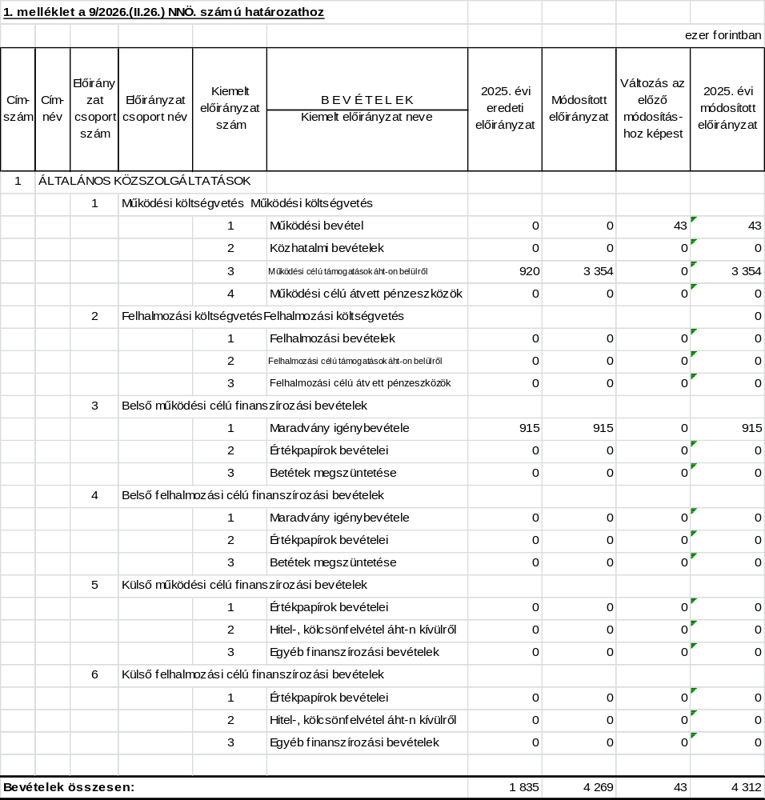

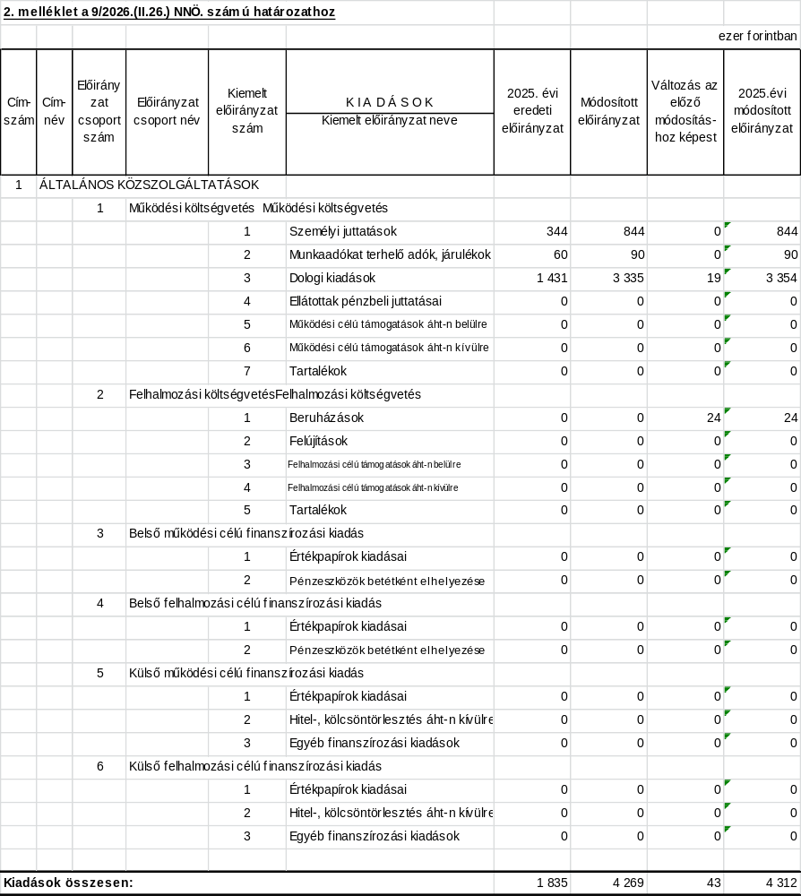

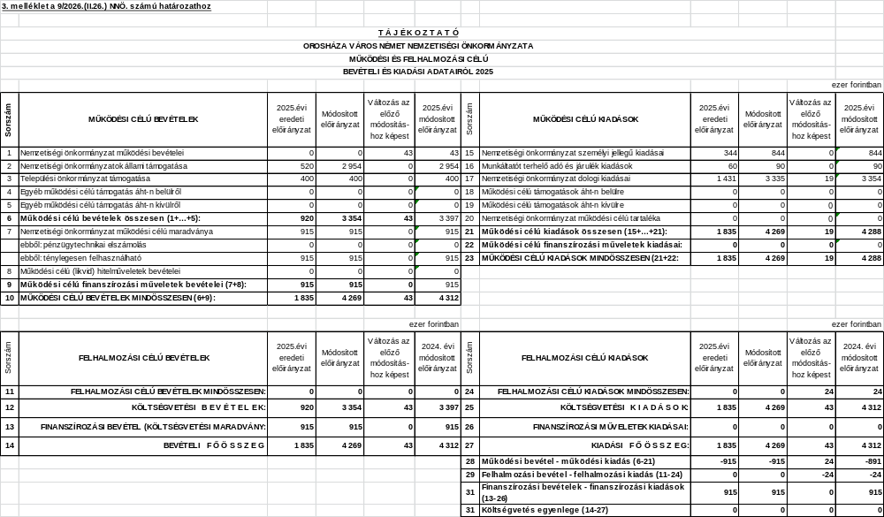

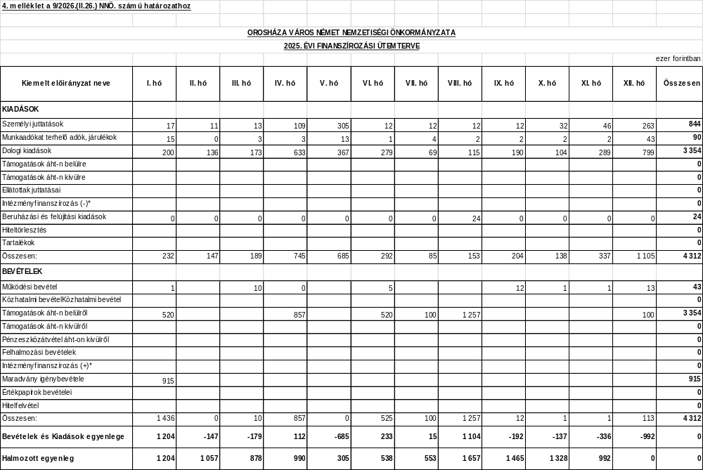
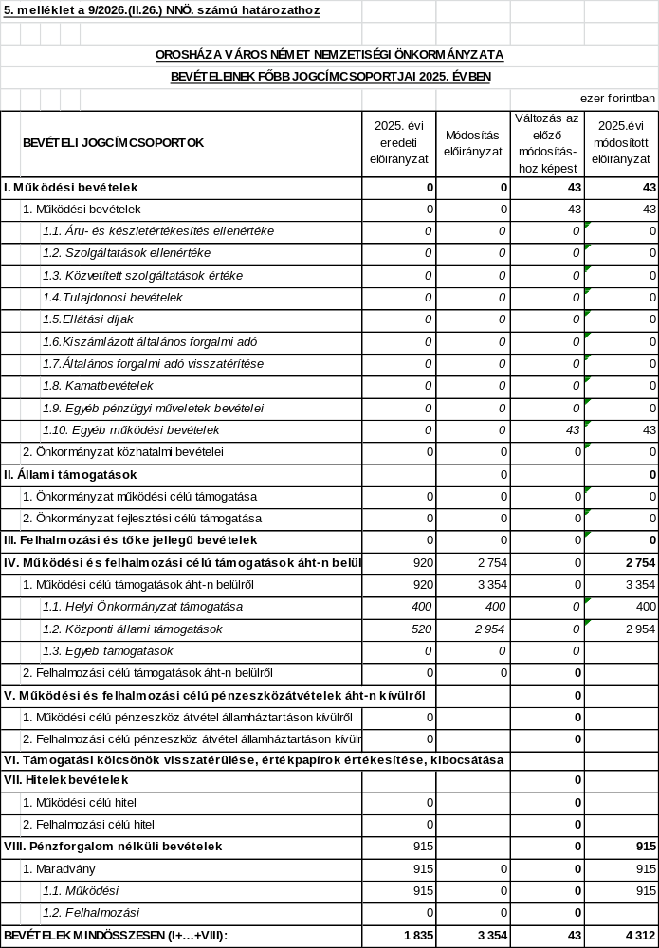

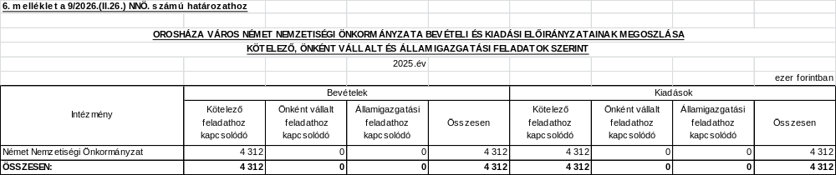

- Német Kultúra Hetének előkészítése, Osztrák Hét

Dr. Abonyi Lajos 1. elnök: Az előkészületek, egyeztetések jelentős részben lezárultak, a fő kereteket meg kell most már meghatározni, mert a részleteket ezután tudják majd előkészíteni. Megtörtént az egyeztetés a Vármegyegyűlés elnökével, a város polgármesterével, az iskolákkal, a múzeummal és a Regionalbüro - val.
Fabian Ortner úrral 2026. március 2-án 10 órakor lesz egyeztetés és ekkor fogadja Astrid Harz nagykövetasszony is. Egyeztetnek a meghívóról és a javasolt programról.
A 2026. április 12-re kitűzött választások miatt a nagykövet asszony nem tud Orosházára utazni. A nagykövetséget Fabian Ortner úr, az Osztrák Kulturális Fórum igazgatója fogja képviselni.
A tervezett időpontok:
2026. április 15. szerda
10:00 óra Fabian Ortner úr, az Osztrák Kulturális Fórum igazgatójának fogadása a Polgármesteri Hivatalban.
A megbeszélésen részt vesznek Molnár Sándor úr, Prof. dr. Karsai Krisztina tiszteletbeli konzul asszony, Wittmann László úr, Hack Mária úrhölgy, Hoffmann György úr, az orosházi Német Nemzetiségi Önkormányzat képviselői
11:00 óra A Harruckern emléktábla megkoszorúzás
3 himnusz, emlékbeszéd, magyarul, németül,
Koszorúzás, utána látogatás a Táncsics gimnáziumban
13:00 óra Ünnepi program megnyitója
A magyar és az osztrák himnusz
Üdvözlés: Dr. Abonyi Lajos 1. elnök
Az Eötvös József Katolikus Óvoda óvodásainak műsora
Megnyitó: Fabian Ortner úr, az Osztrák Kulturális Fórum igazgatója
A Táncsics Mihály Gimnázium diákjainak irodalmi műsora
Zárszó: Árusné Erős Krisztina, Táncsics Mihály Gimnázium és Kollégium igazgatója
A magyarországi németek himnusza
14:00 óra Ismerkedés és beszélgetés: Fabian Ortner úr találkozása a Békés vármegyei Német Nemzetiségi Önkormányzatok képviselőivel
Hely: Táncsics Mihály Gimnázium
Orosháza, Táncsics u.2.
2026. április 16. Csütörtök
14:00 óra Vetélkedő Felső-Ausztriáról németül gimnazistáknak
Megnyitja és a díjakat átadja: Árusné Erős Krisztina, Táncsics Mihály Gimnázium és Kollégium igazgatója
Hely: Táncsics Mihály Gimnázium aulája
2026. április 17. Péntek
09:30 óra Vers- és prózamondó verseny osztrák művekből
Megnyitja és a díjakat átadja: Korcsok Marianna, az Eötvös József Katolikus Általános Iskola és Óvoda igazgatója
Hely: Eötvös József Katolikus Általános Iskola és Óvoda
Orosháza, Eötvös tér 1.
2026. április 20. hétfő
14:00 óra Írásbeli német verseny 4. 5. 6. 7. 8. osztályosoknak

Megnyitja és a díjakat átadja: Nagy Róbert, a Székács József Evangélikus Óvoda, Általános Iskola és Gimnázium igazgatója
Hely: Székács József Evangélikus Óvoda, Általános Iskola és Gimnázium
Hely: Orosháza, Bajcsy-Zsilinszky u. 1.
2026. április 21. kedd
14:00 óra Vetélkedő Felső-Ausztriáról 7. és 8. osztályosoknak

Megnyitja és a díjakat átadja: Mészáros Ilona, a Békés Vármegyei Német Iskolaegyesület elnökhelyettese

Hely: Táncsics Mihály Gimnázium aulája

Wunderbar fesztivál keretében
2026. április 20.
11.00 óra Előadás a magyarországi német irodalomról
Franz Zeltner, Angela Korb, Josef Mihaelis, Valeria Koch, Engelbert Rittinger
Moderátor: Dr. Abonyi Lajos, 1. elnök

A projekt megvalósítására 1.350.402 Ft a tervezett kiadás a 2025-ös árajánlat alapján.

Dr. Abonyi Lajos 1. elnök: Megkérdezi van-e valakinek észrevétele, kérdése, javaslata?

Császár Péterné képviselő: Köszönet illeti Feldmann Tibort a 3 meghívóterv elkészítéséért. Van választási lehetőség, neki az első kép tetszik a legjobban. Csak a fővédnök neve hiányzik, ami március 2-án eldől.

(Más észrevétel, kérdés, javaslat nem hangzott el.)

Szavazásra bocsátja a határozati javaslatot.
A döntéshozatalban résztvevők száma: 3 fő.
A Képviselő-testület 3 igen szavazattal, ellenszavazat és tartózkodás nélkül a következő határozatot hozta:

10/2026. (II.26.) NNÖ. számú határozat:

Orosháza Város Német Nemzetiségi Önkormányzat Képviselő-testülete dönt arról, hogy
1.) a Német Kultúra Hetének, Osztrák - Hétnek az előkészítését elfogadja és a március 2-ai egyeztetés után az aktív szervezést megkezdik,
2.) a programhoz tervezett bruttó 1.350.402 Ft összeget a 2026-os költségvetés terhére elfogadja.

Felelős: Dr. Abonyi Lajos 1. elnök
Határidő: azonnal és értelem szerint

3. Egyebek

- Dr. Abonyi Lajos 1. elnök: Tájékoztatja a Képviselő-testületet, hogy 2026. február 17-én részt vett Eleken az újjáéledő maszkás felvonuláson, ami a húshagyó keddhez kötődik. Jól szervezett felvonulás volt, felelevenítve a régi hagyományokat.

- Gallai Gergely, a német közösség országgyűlési képviselőjelöltje országjárásba kezdett január végén. Célja a német nemzetiségi választási névjegyzékről való leiratkozás megállítása. 2026. március 25-én 15 órakor Gyulán talákozik a megyei németséggel, erre kell az orosháziakat mozgósítani. A tervek szerint 2 autóval mennének a gyulai megbeszélésre, erre bruttó 16.000 Ft útiköltséget terveznek a 2026. évi költségvetés terhére.

Megkérdezi van-e valakinek észrevétele, kérdése, javaslata?

(Más észrevétel, kérdés, javaslat nem hangzott el.)

Szavazásra bocsátja a határozati javaslatot.

A döntéshozatalban résztvevők száma: 3 fő.
A Képviselő-testület 3 igen szavazattal, ellenszavazat és tartózkodás nélkül a következő határozatot hozta:

11/2026. (II.26.) NNÖ. számú határozat:

Orosháza Város Német Nemzetiségi Önkormányzat Képviselő-testülete dönt arról, hogy
- 2026. március 25-én 15 órakor Gyulán talákoznak a megyei németséggel, a tervek szerint két autóval mennek a gyulai megbeszélésre,
- erre bruttó 16.000 Ft útiköltséget terveznek a 2026. évi költségvetés terhére.

Felelős: Dr. Abonyi Lajos 1. elnök
Határidő: értelem szerint

- 2026. március 15-én, Orosházán az 1848-1849-es forradalom és szabadságharc évfordulója tiszteletére rendezett megemlékezésen és a koszorúzáson részt vesz a Német Nemzetiségi Önkormányzat is. A koszorú költsége bruttó 18.000 Ft.

Megkérdezi van-e észrevétel, kérdés, javaslat?

(Észrevétel, kérdés, javaslat nem hangzott el.)

Szavazásra bocsátja az elhangzott határozati javaslatot.

A döntéshozatalban résztvevők száma: 3 fő.

A Képviselő-testület 3 igen szavazattal, ellenszavazat és tartózkodás nélkül a következő határozatot hozta:

12/2026. (II.26.) NNÖ. számú határozat:

Orosháza Város Német Nemzetiségi Önkormányzat Képviselő-testülete dönt arról, hogy 2026. március 15-én az 1848-1849-es forradalom és szabadságharc évfordulója tiszteletére rendezett megemlékezésre a koszorú költségét, amelynek összege bruttó 18.000 Ft, a 2026. évi költségvetés terhére fedezi.

Felelős: Dr. Abonyi Lajos 1. elnök
Határidő: értelem szerint

- 2026. március 26-án 17 órakor a Nagy Gyula Területi Múzemban lesz egy beszélgetés, melynek témája ”Az orosházi Német Nemzetiségi Önkormányzat tevékenysége 1998 és 2026 között”.

Megköszöni a részvételt, mindenkinek jó erőt és egészséget kívánva az ülést berekeszti.

Kmft.

Dr. Abonyi Lajos
1. elnök

Császár Péterné
képviselő, jegyzőkönyv-hitelesítő

